



信息学院软件工程系

《计算机网络》实验报告

**题　　目 实验六　应用层协议服务配置**

**班　　级 软件工程2019级4班**

**姓　　名 陈栋**

**学　　号 22920192204171**

**实验时间 2021年5月21日**

**2021 年 5 月 21 日**

填写说明

1. 本文件为Word模板文件，建议使用Microsoft Word 2019打开，在可填写的区域中如实填写；
2. 填表时，勿破坏排版，勿修改字体字号，打印成PDF文件提交；
3. 文件总大小尽量控制在1MB以下，勿超过5MB；
4. 应将材料清单上传在代码托管平台上；
5. 在学期最后一节课前按要求打包发送至cni21@qq.com。

# 实验目的

服务器配置：

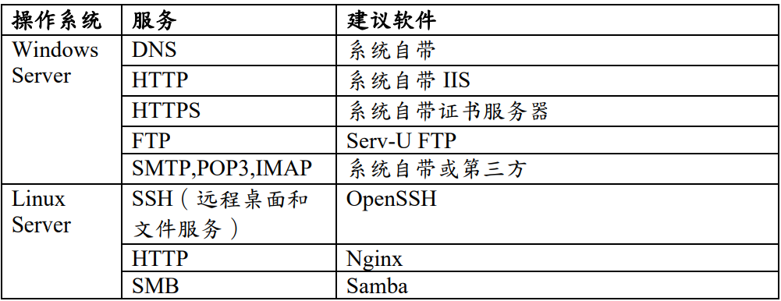

# 实验环境

Windows Server 2016

# 实验结果

Windows：

（1）DNS 服务器

1、安装好 DNS 服务器：

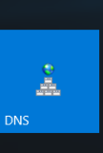

2、“正向查找域”处单击鼠标右键：

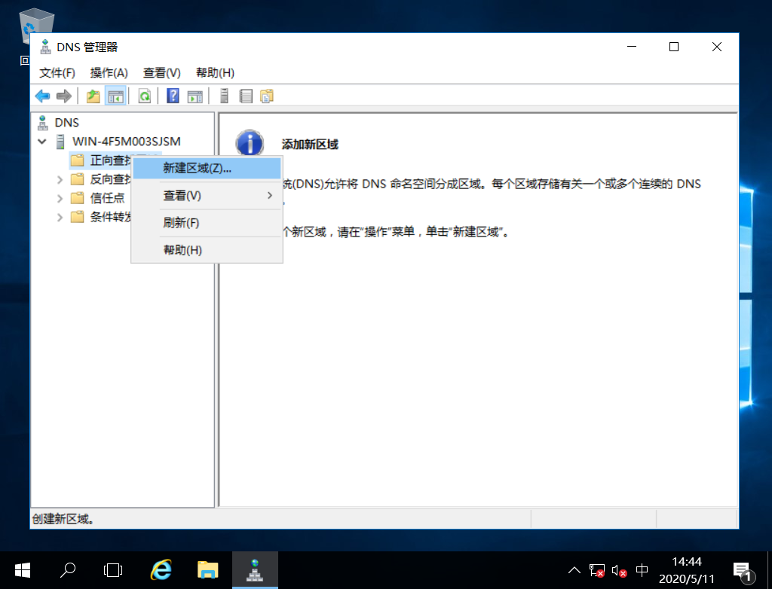

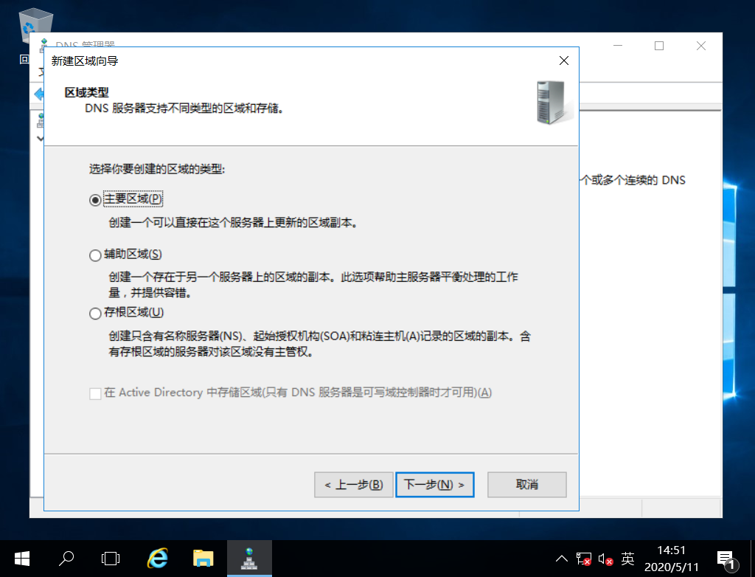

3、新建主要区域，输入域名

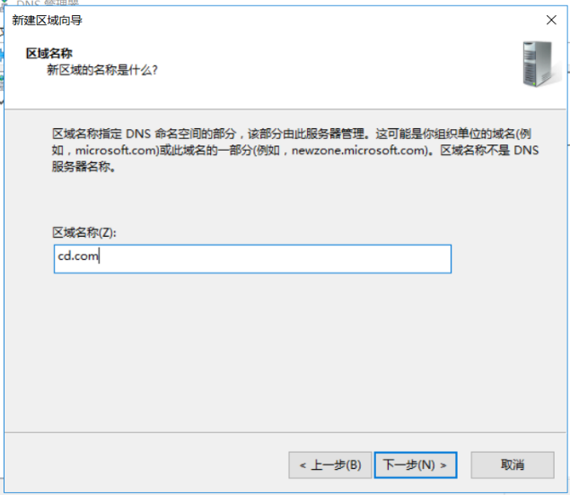

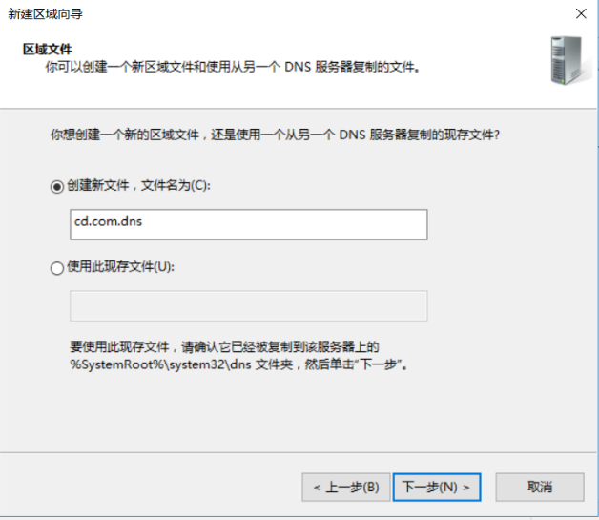

* 1. 和 IP 对应起来，对应于 IP：192.168.206.131

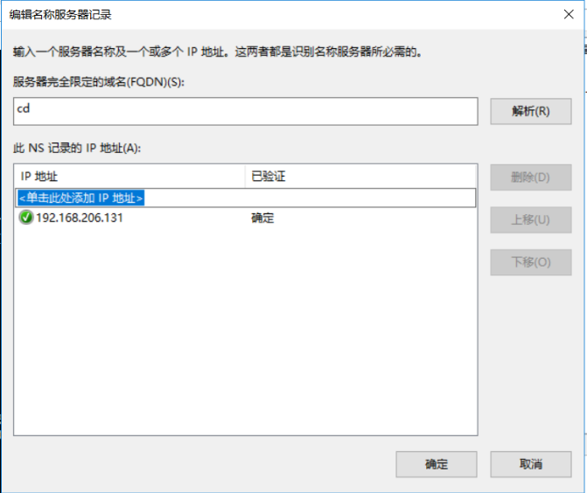

5、 新建服务器主机

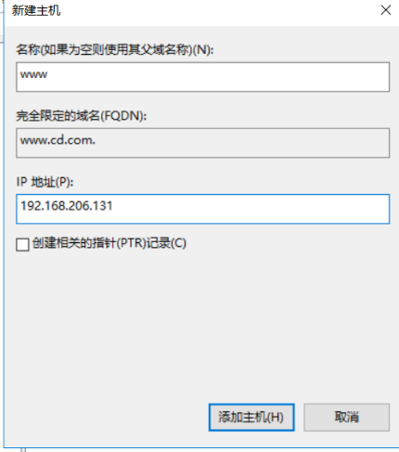

6、新建服务器别名

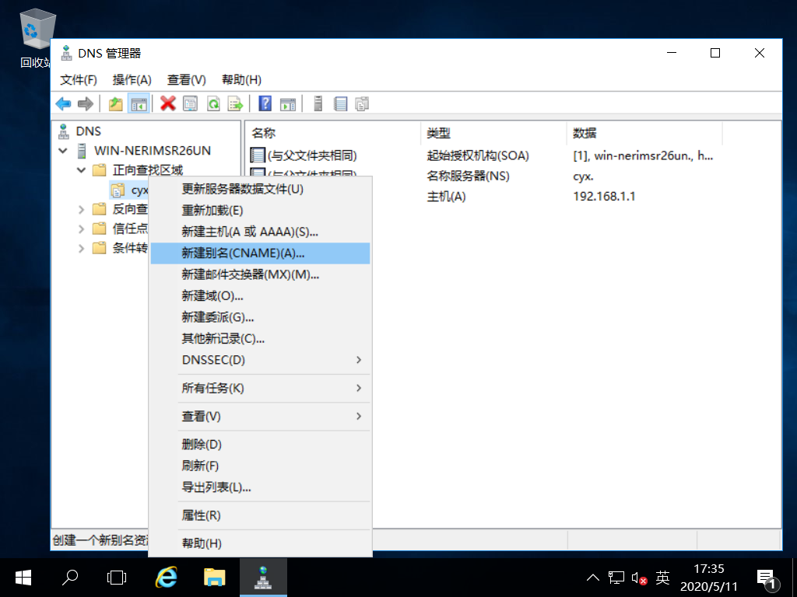

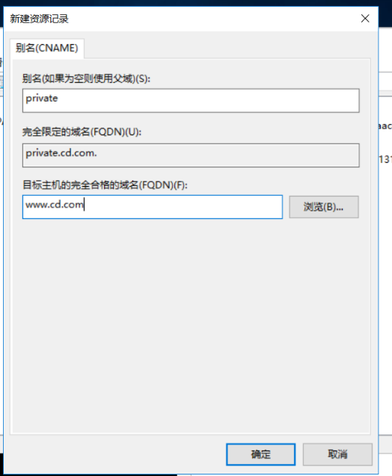

7、添加 DNS 服务器地址

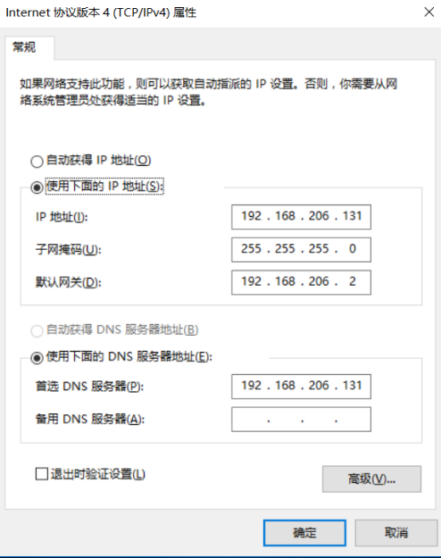

8、测试该 DNS 是否配置成功

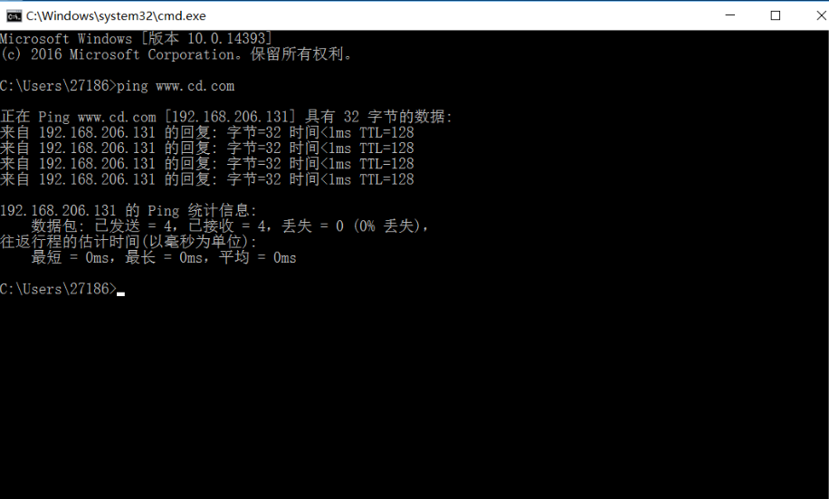

（2）Web 服务器

1、安装 Web 服务器，设定 IP 和端口，以及主目录

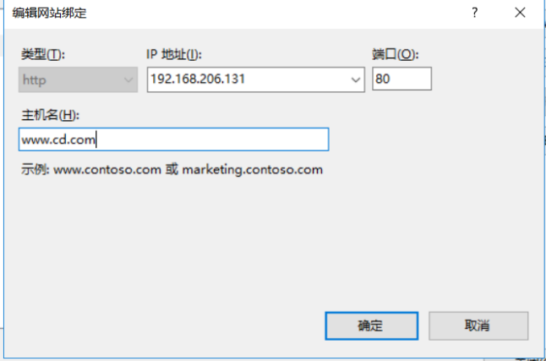

2、启用 IE 浏览器匿名访问：

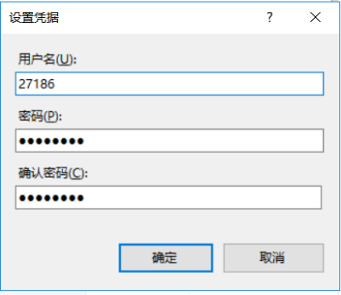

3、测试是否架构成功

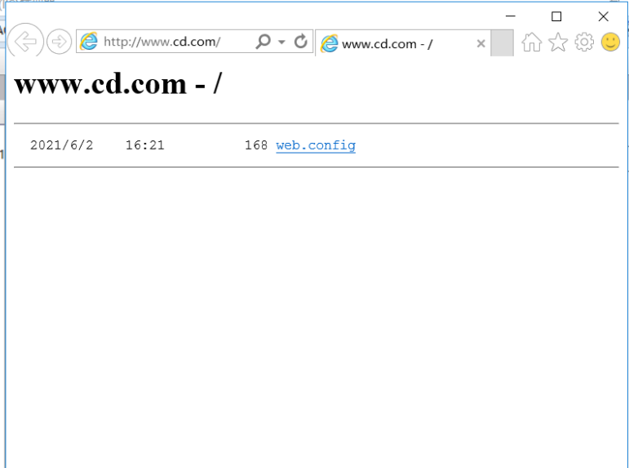

4、启动停止重启服务器

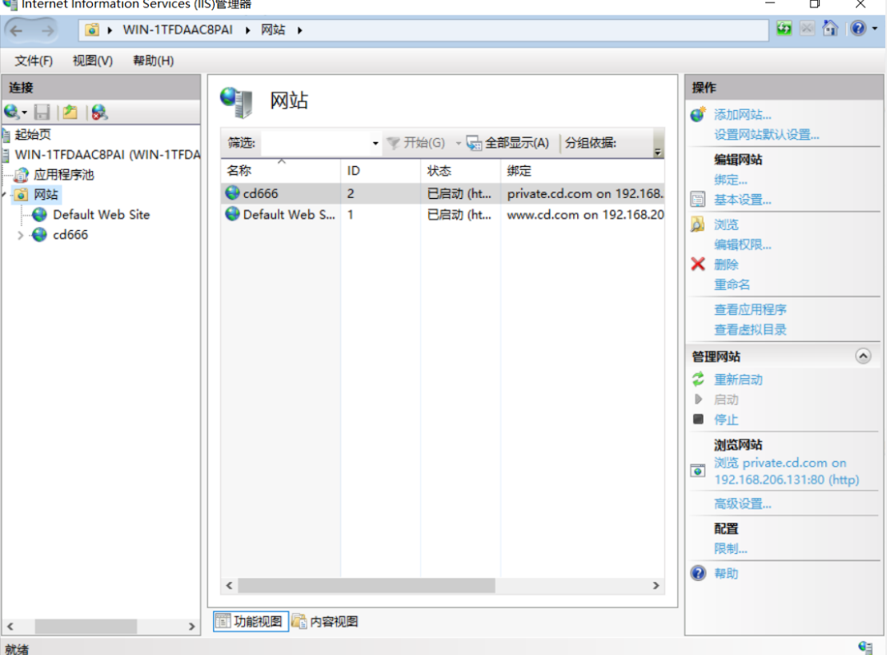

5、控制流量

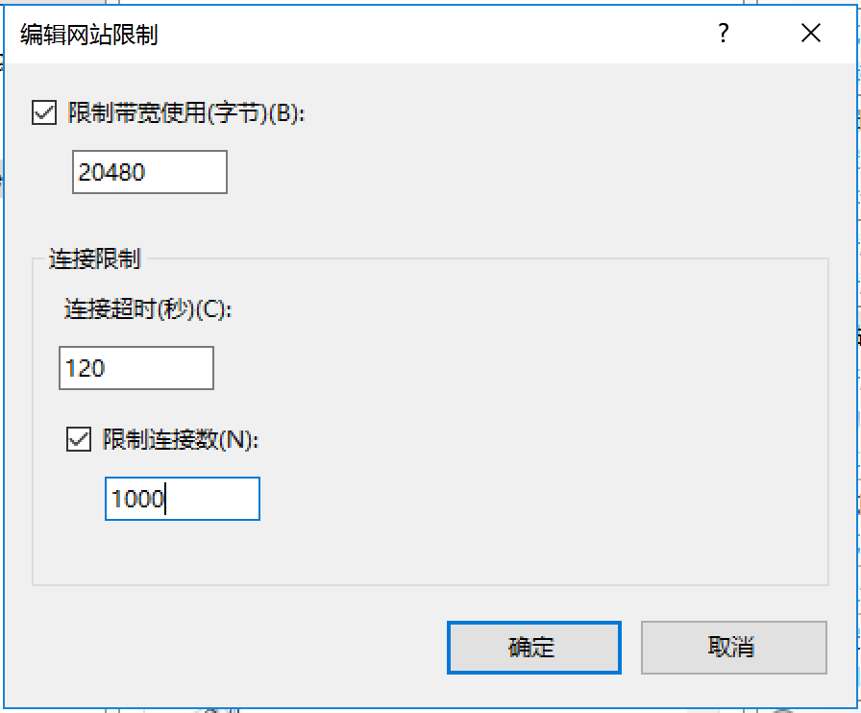

（3）虚拟主机技术

1、绑定主机名



2、添加其他的站点，设置相同的 IP 和端口号，不同的主机头值，不同路径

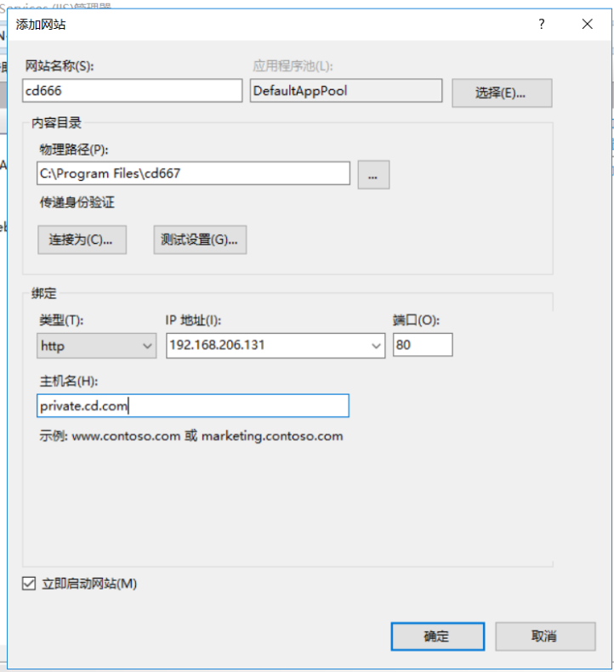

4、设置成功

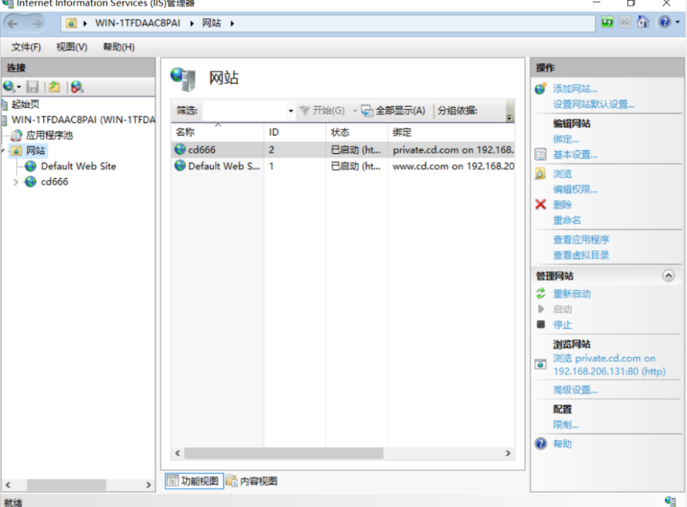

5、测试站点

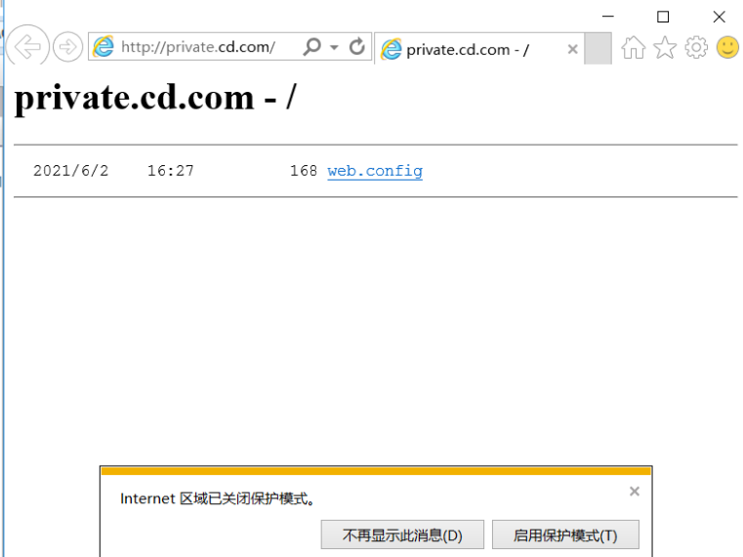

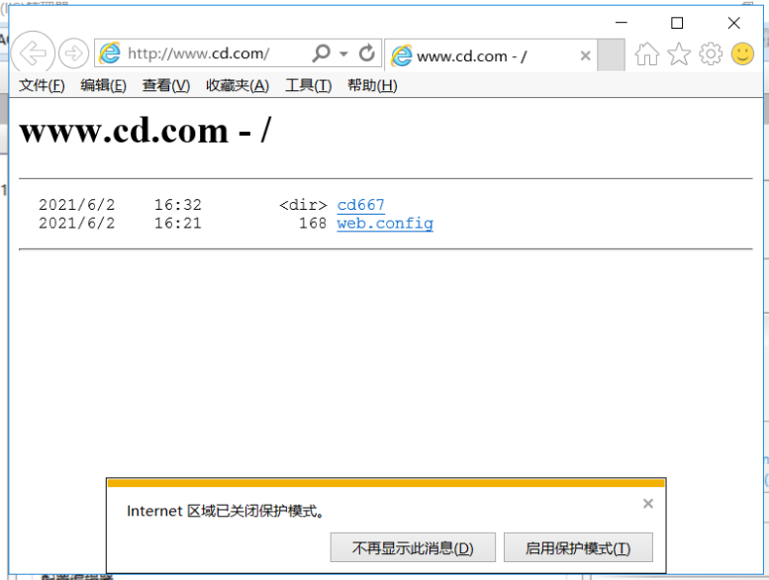

（4）安全站点

1、打开站点，设置端口

打开 private.hsunion.com 的站点，设置端口为 443（443 是默认 https 端口）

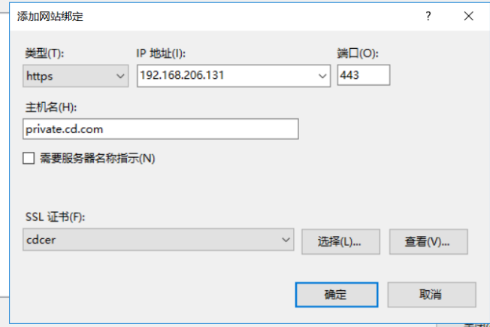

2、申请服务器证书

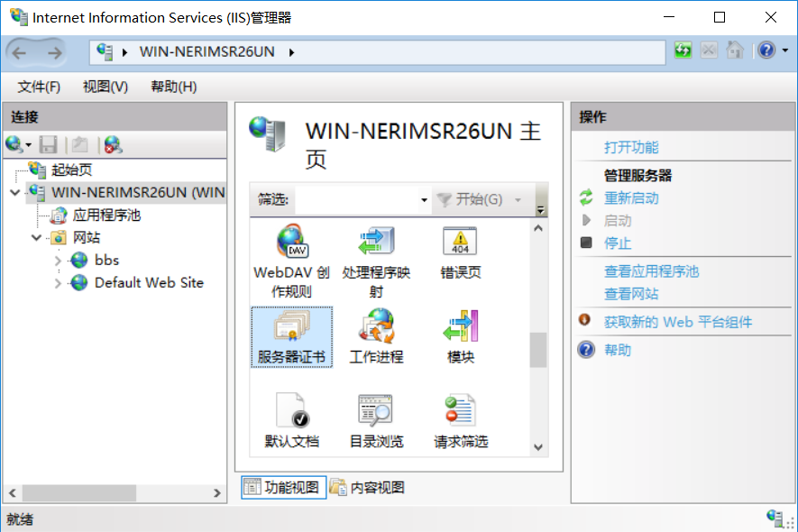

3、申请证书

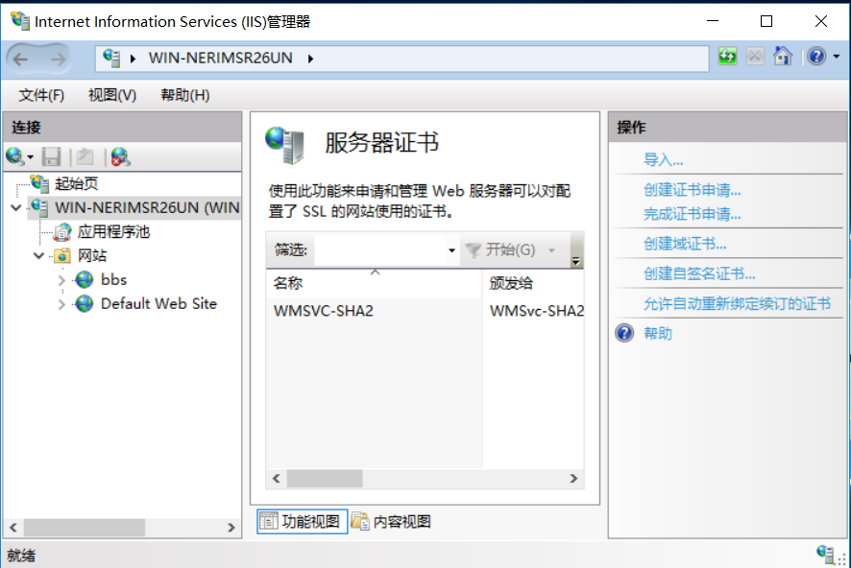

4、输入正确的信息

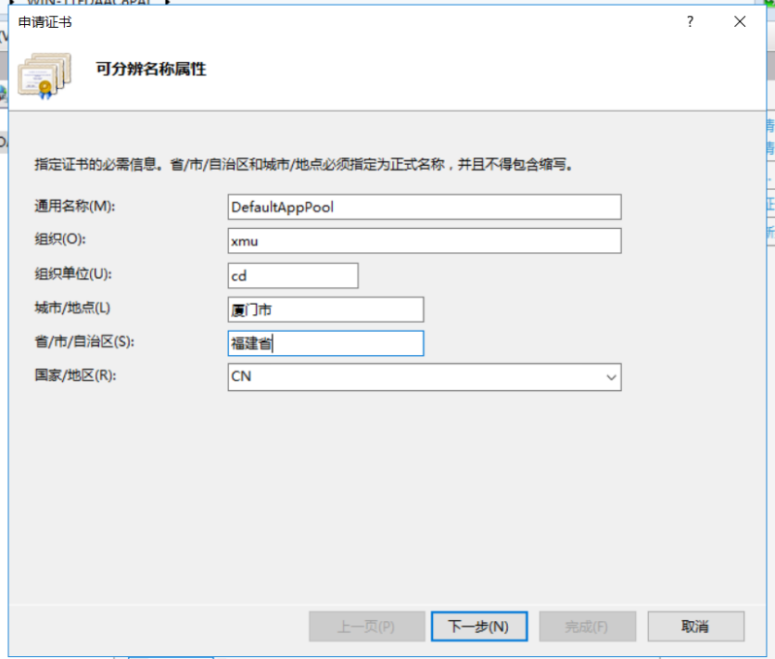

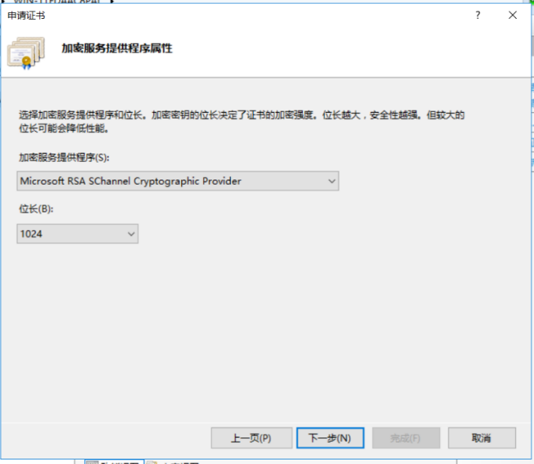

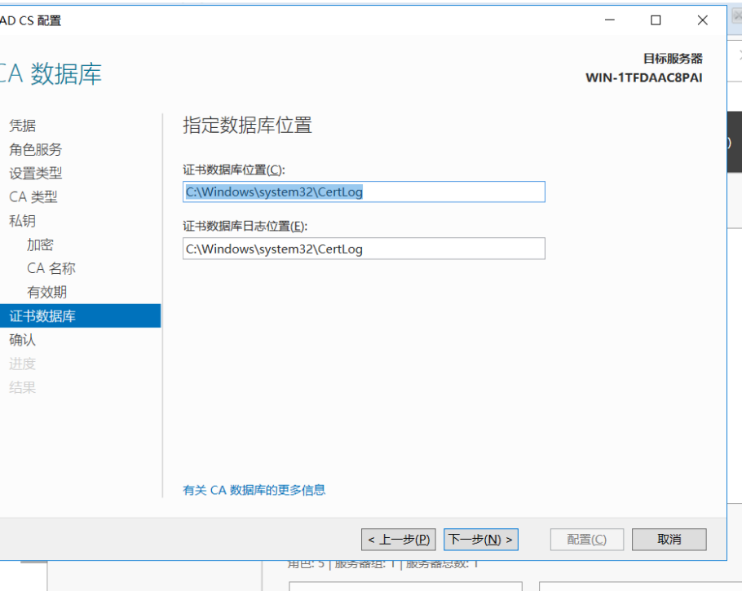

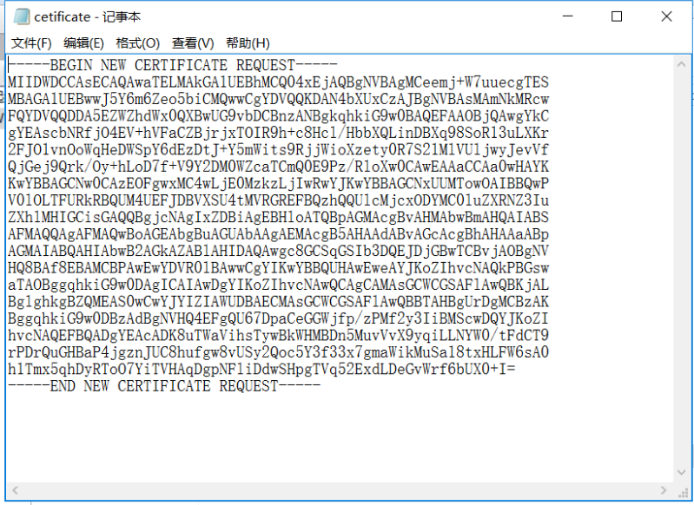

5、通过证书服务器介绍（看下一章所示）签发服务器证书

6、导入证书

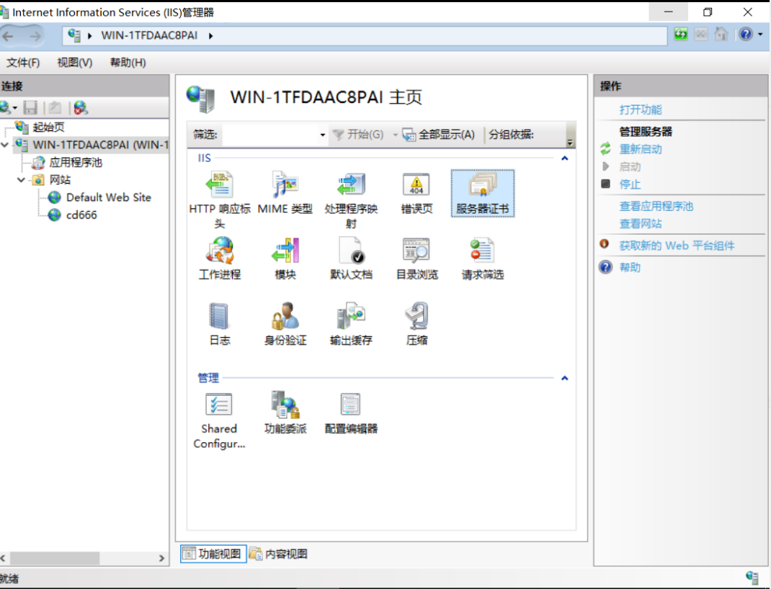

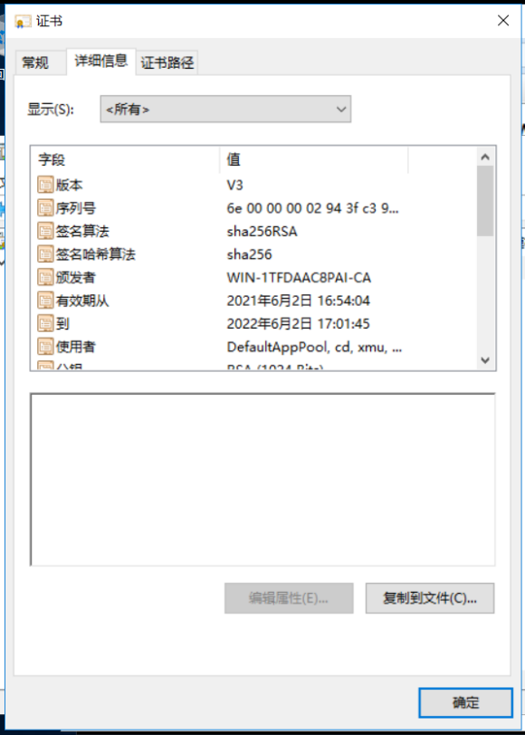



7、通过“查看证书”可以看到该证书

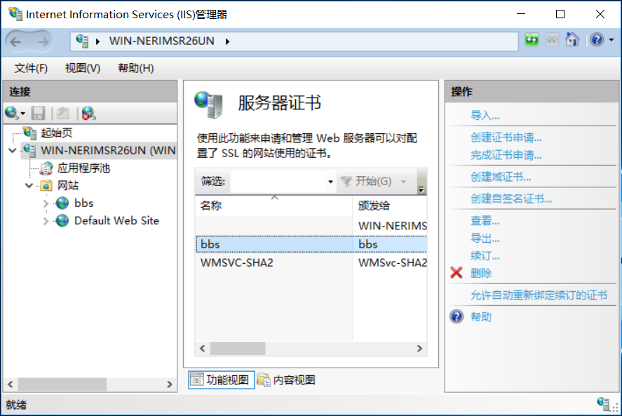

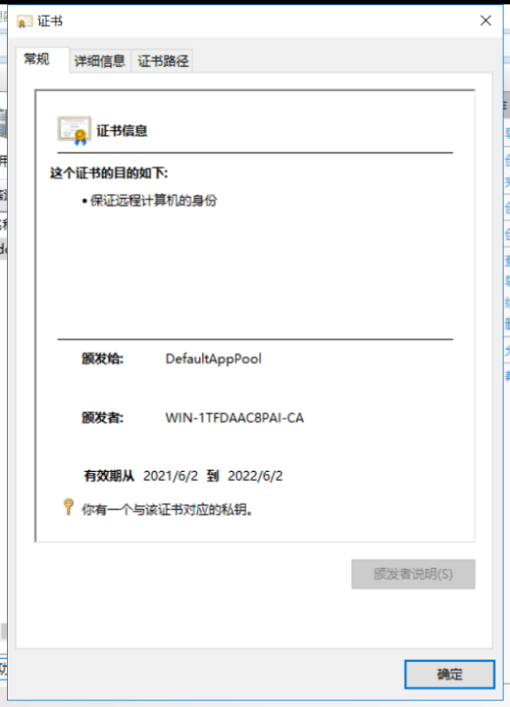

8、测试该站点

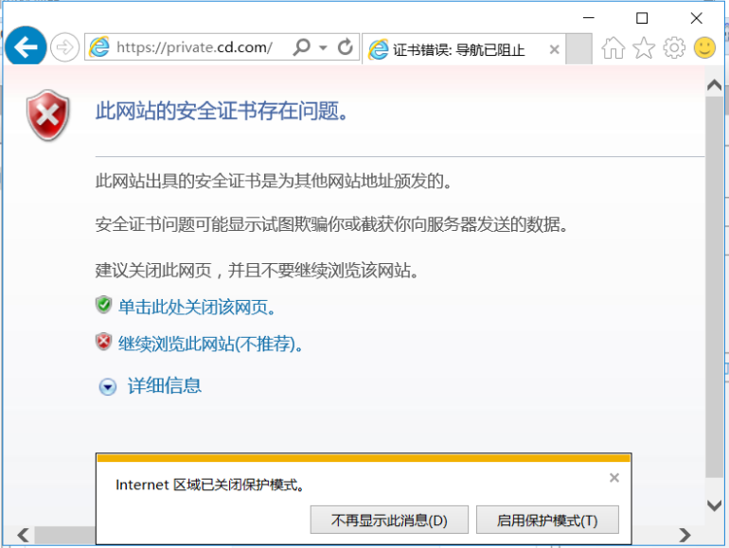

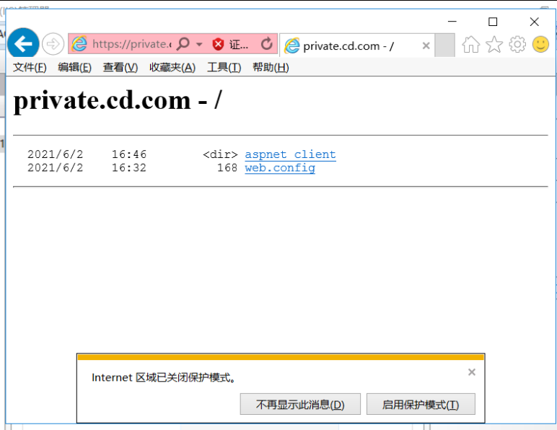

（5）证书服务器

1、提交一个新的申请

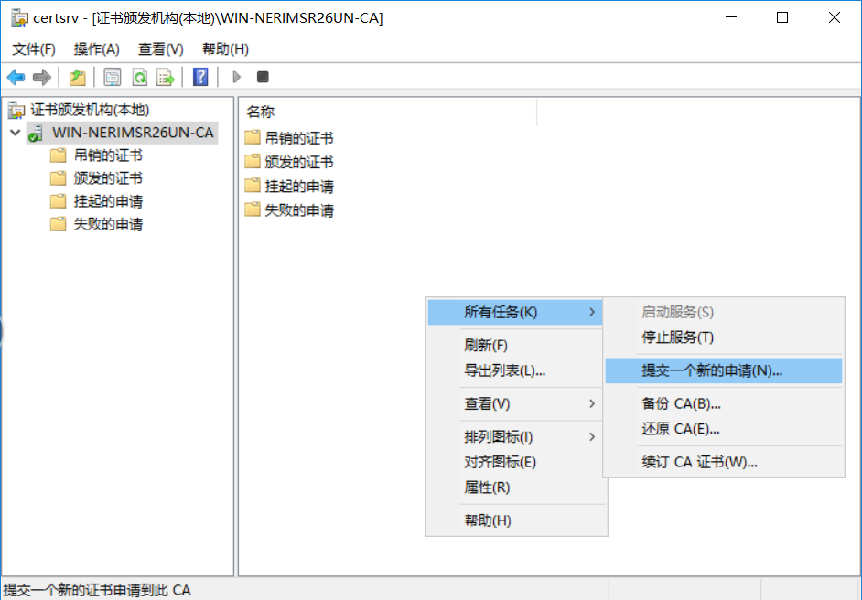

2、查看到新的申请

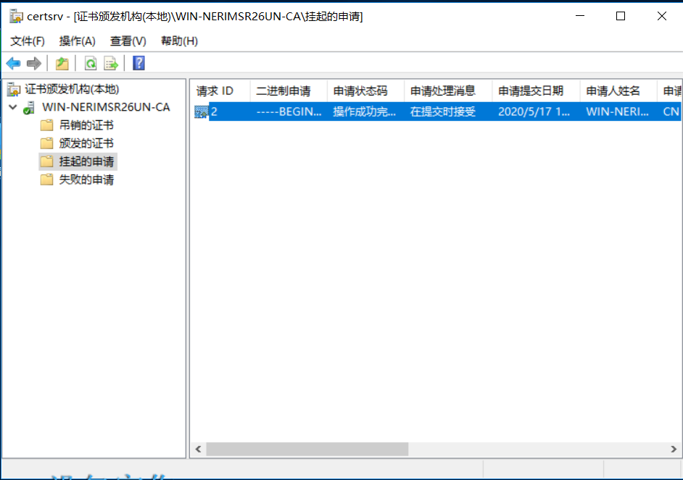

3、颁发该申请的证书

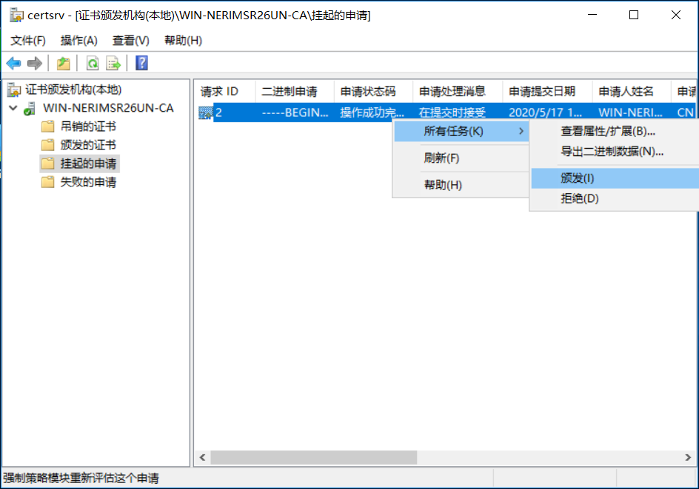

4、查看该证书

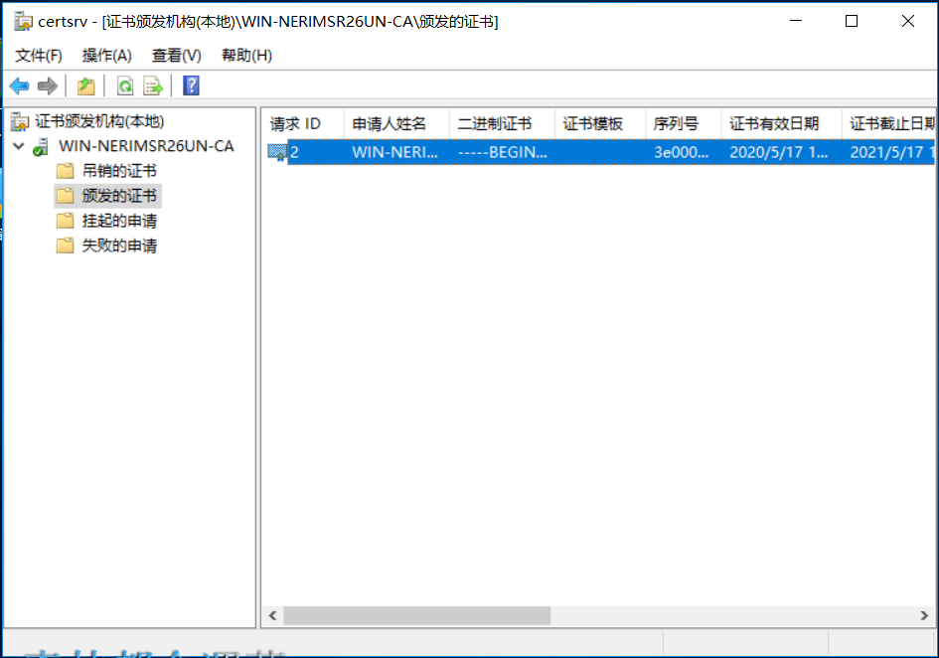

5、导出该证书

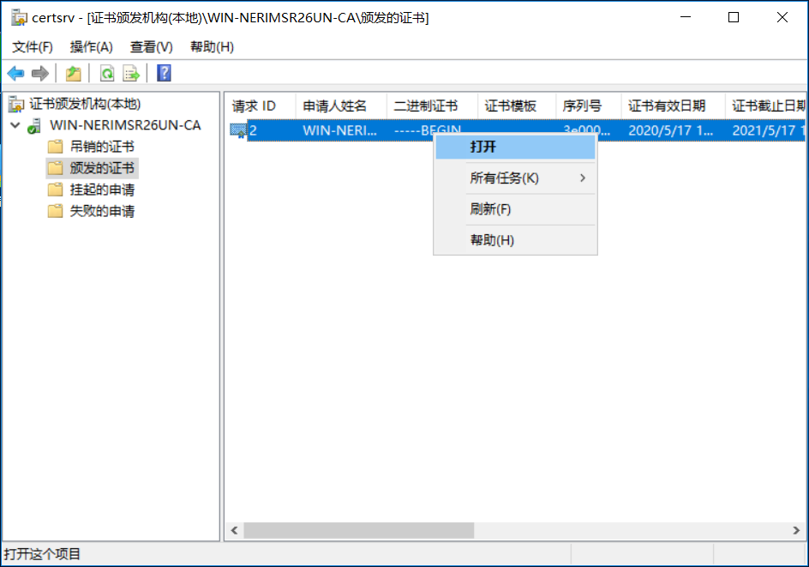

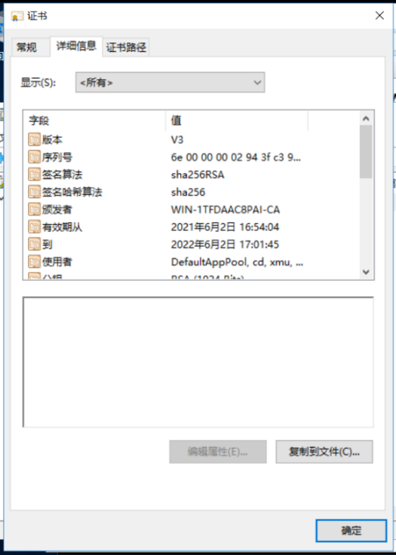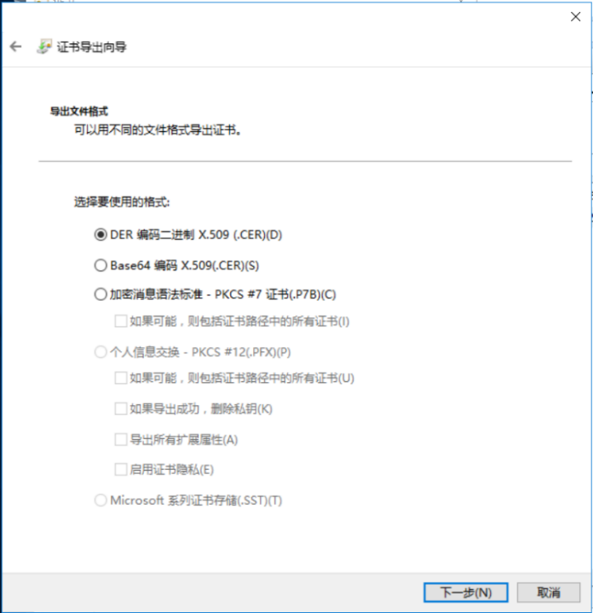

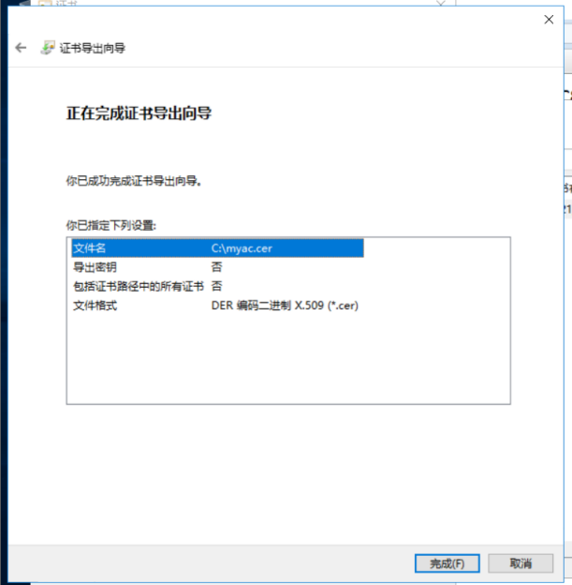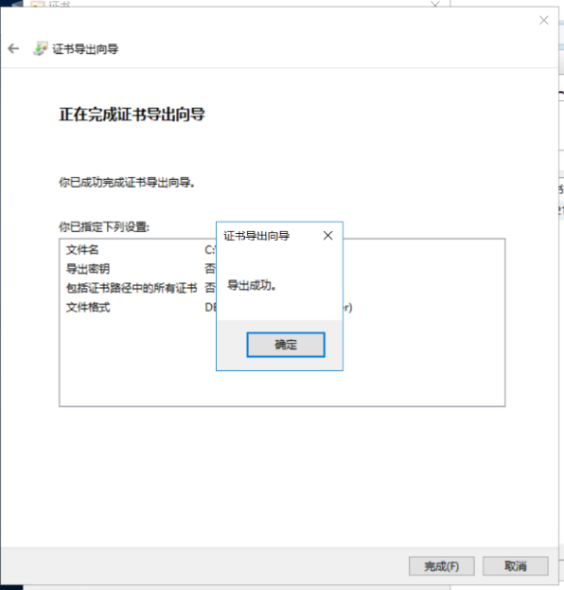

6、通过 Web 方式申请并颁发证书

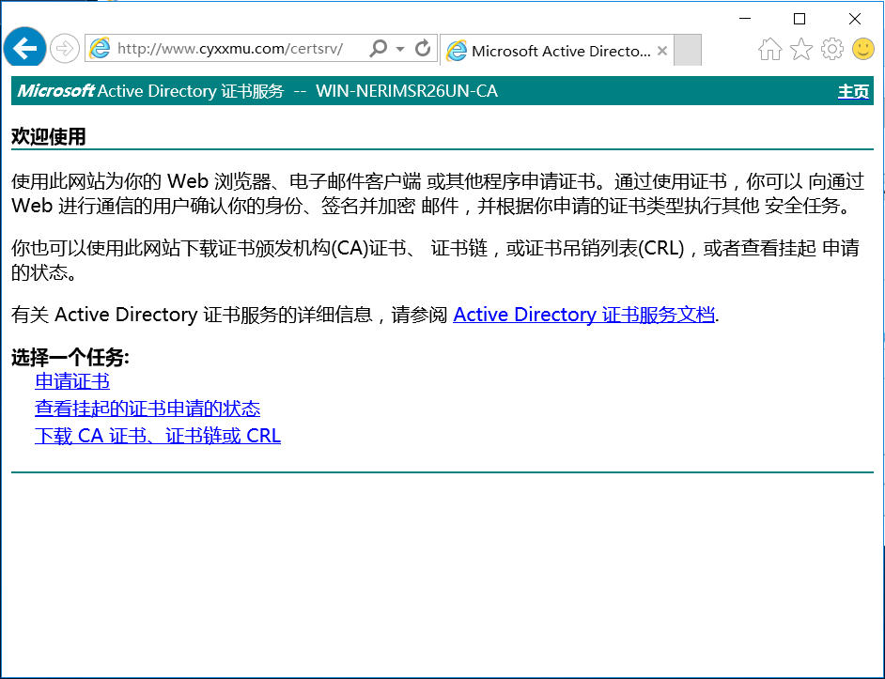

申请高级证书

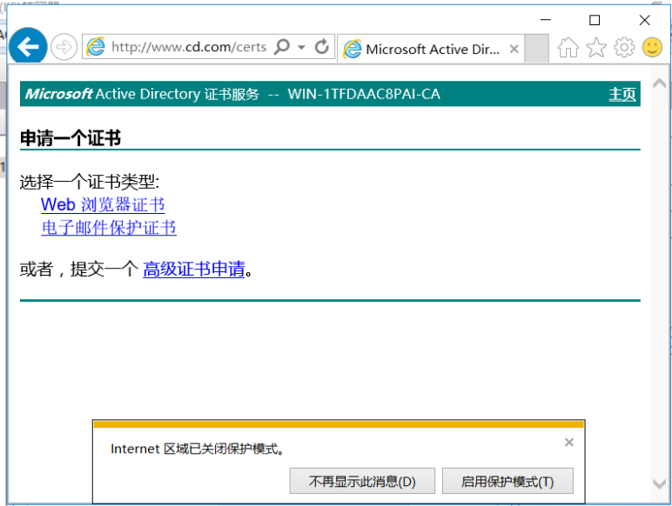

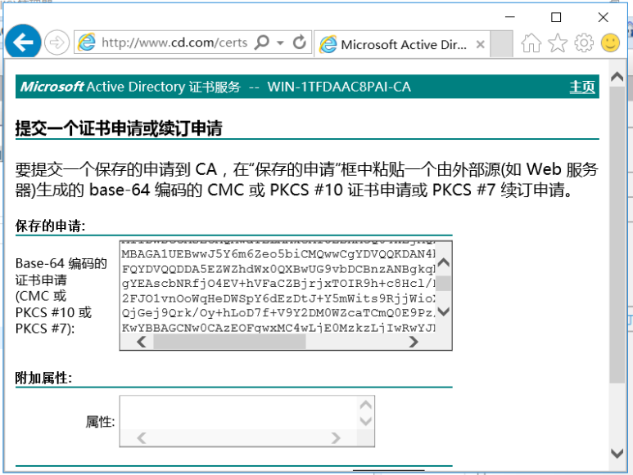

通过申请的办法同 CA 方式，即：

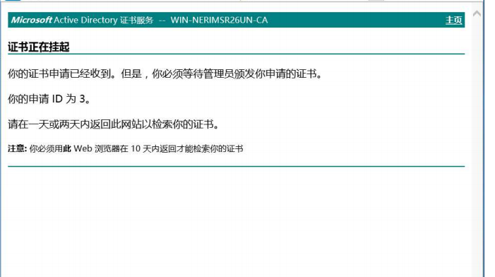

查看下载证书

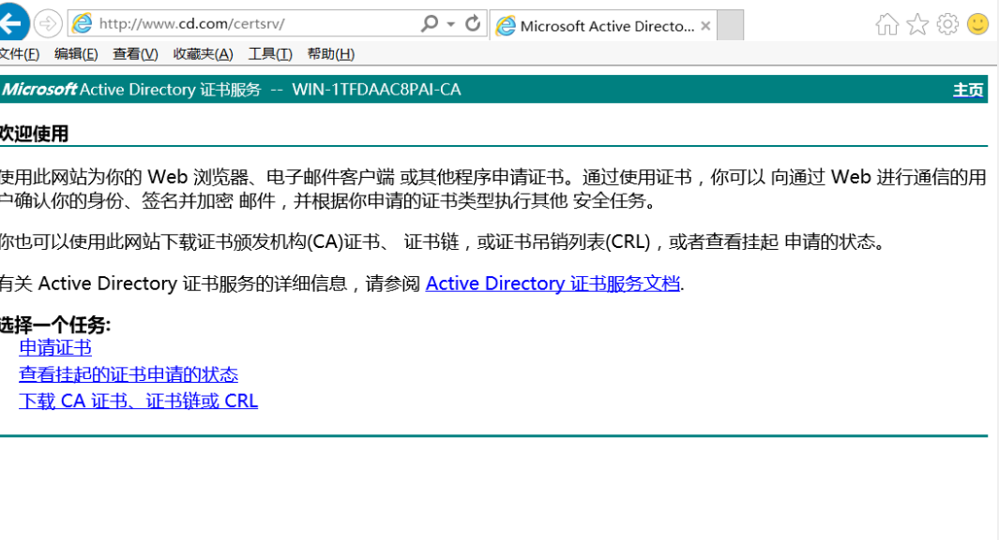

下载证书

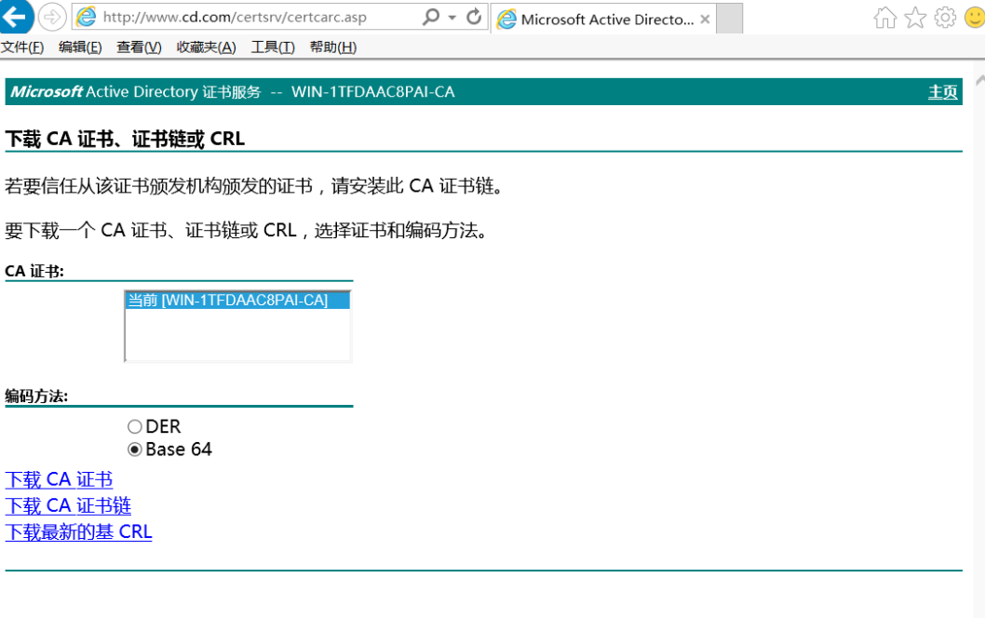

（6）FTP 服务器

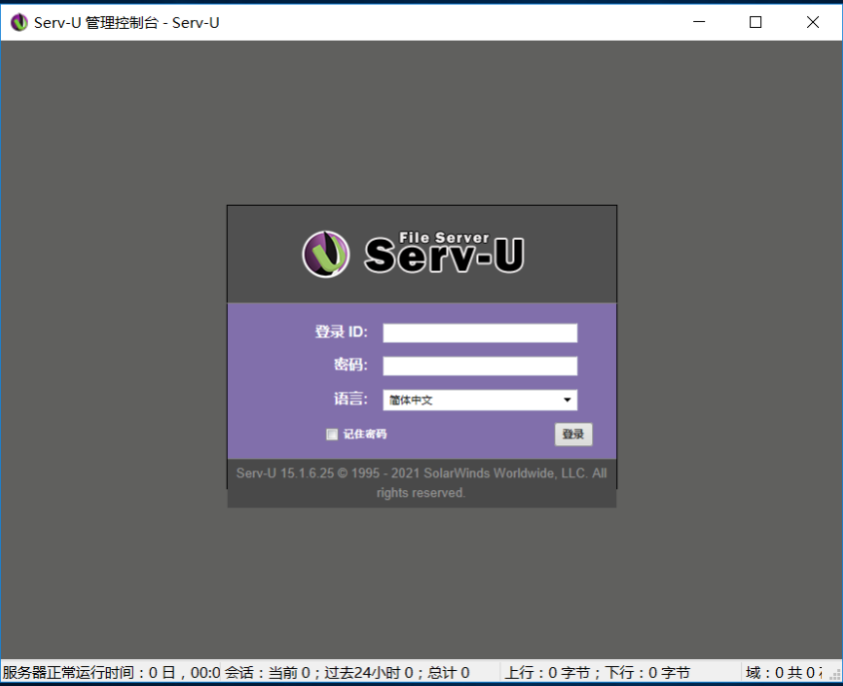

使用软件的时候发生错误

（7）SMTP 和 POP 服务器

1、安装、启动并配置 MDaemon

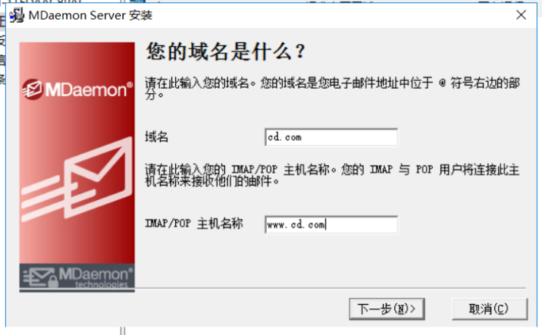

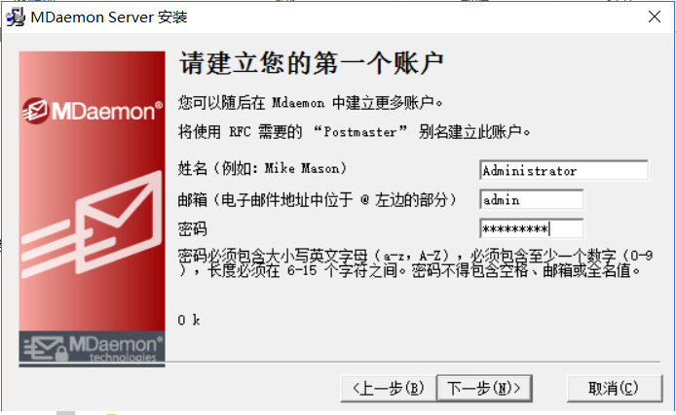

2、配置 IP 和端口号

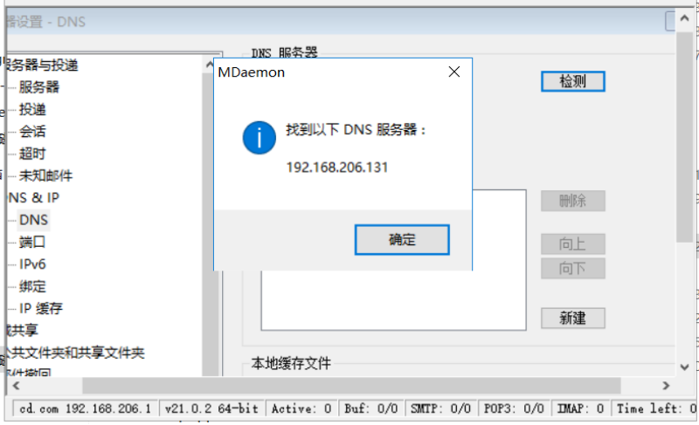

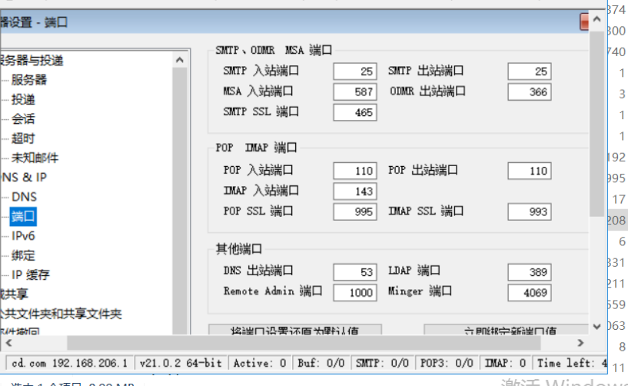

3、创建帐号

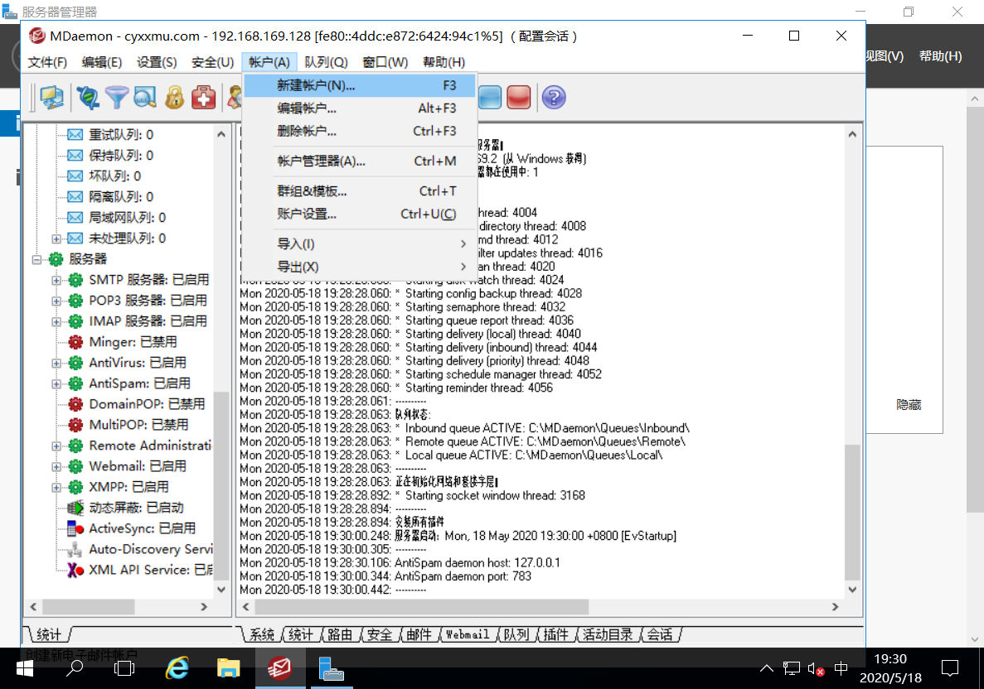

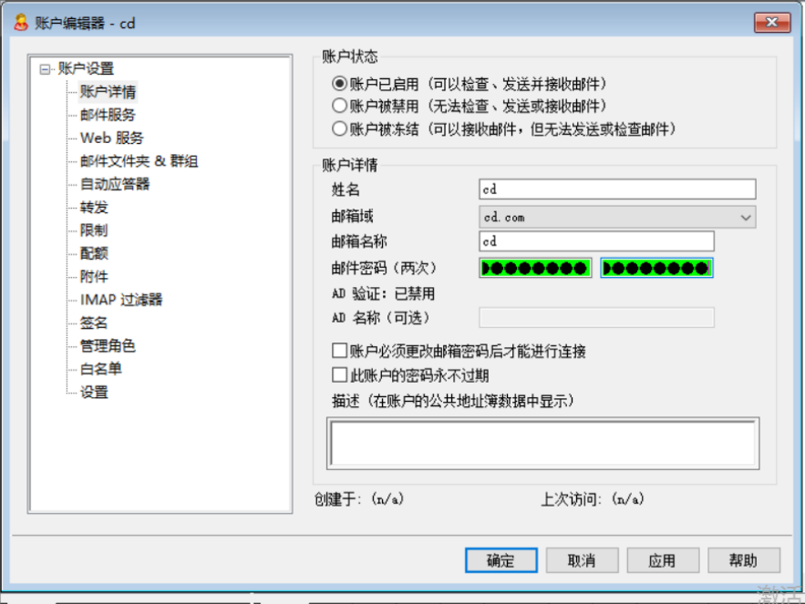

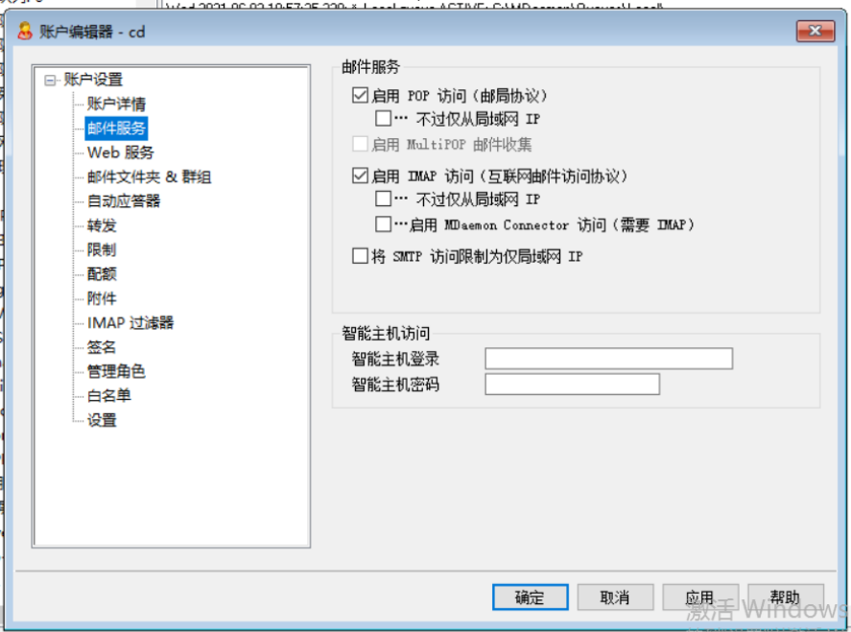

4、配置客户端

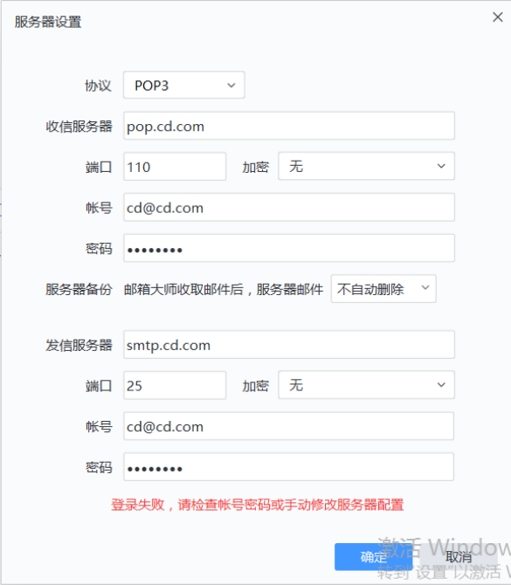

点击下一步出现错误，未解决。

配置SMTP，导入安装SMTP

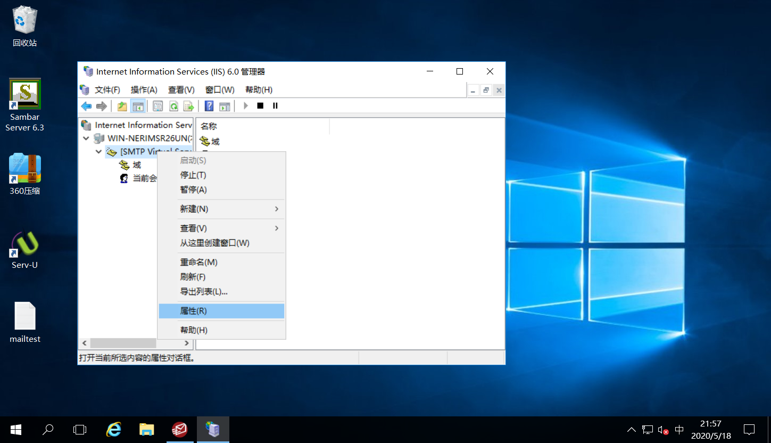

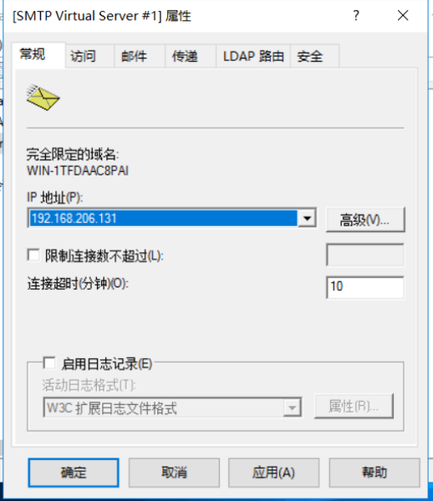

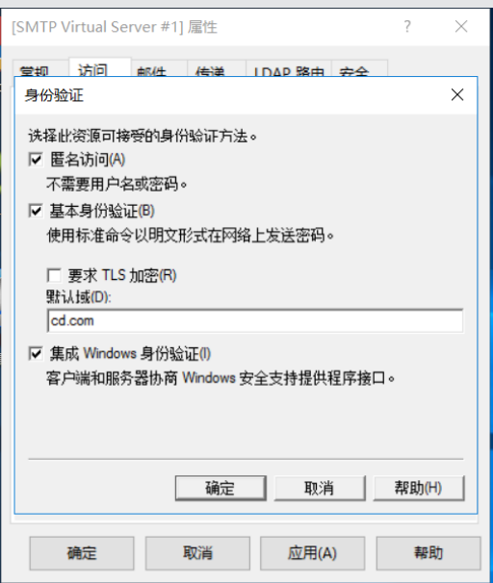

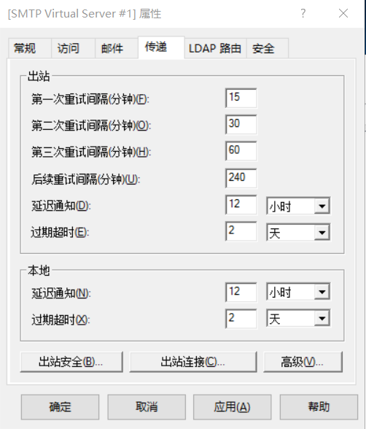

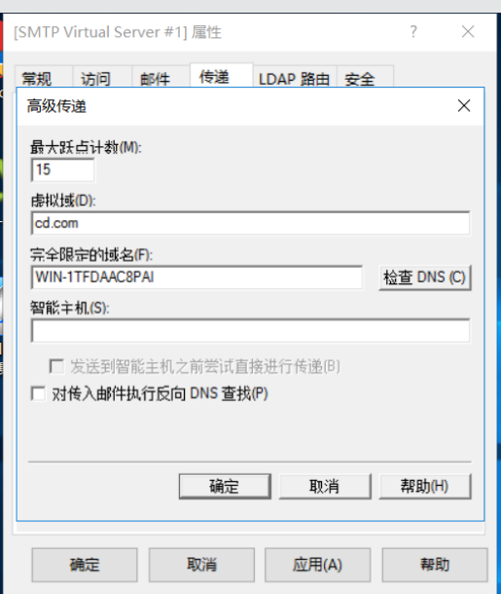

5、测试邮件是否能发送、配置是否正确

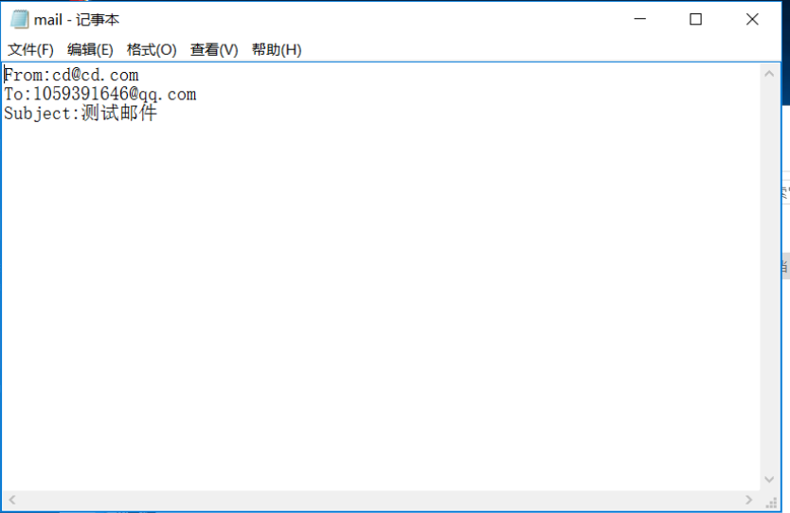

移入C:\inetpub\mailroot\Pickup自动发送

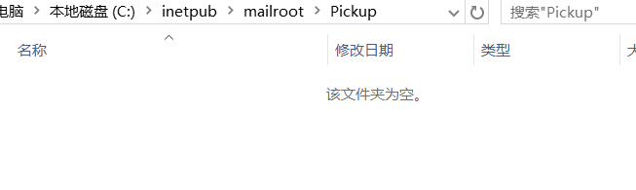

6、收取成功

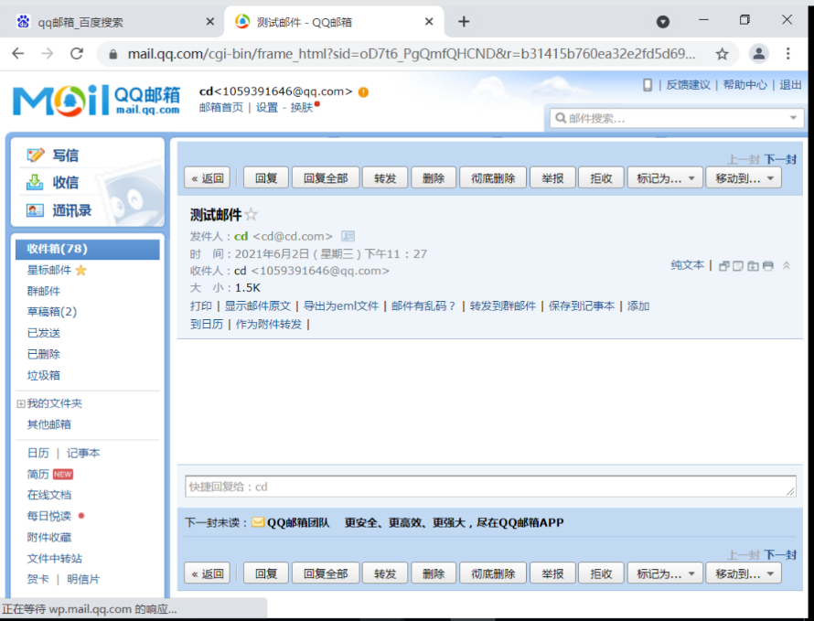

# 实验代码

本次实验的代码已上传于以下代码仓库：https://www.gitee.com/xxx/xxx （注意：建议使用码云，并设置公开权限；本学期暂不推荐使用GitHub；如使用厦门大学私有Git服务，应将whuang@xmu.edu.cn加入项目成员备查，本段话删除。）

# 实验总结

通过实验的收获，真实总结，勿长篇大论。